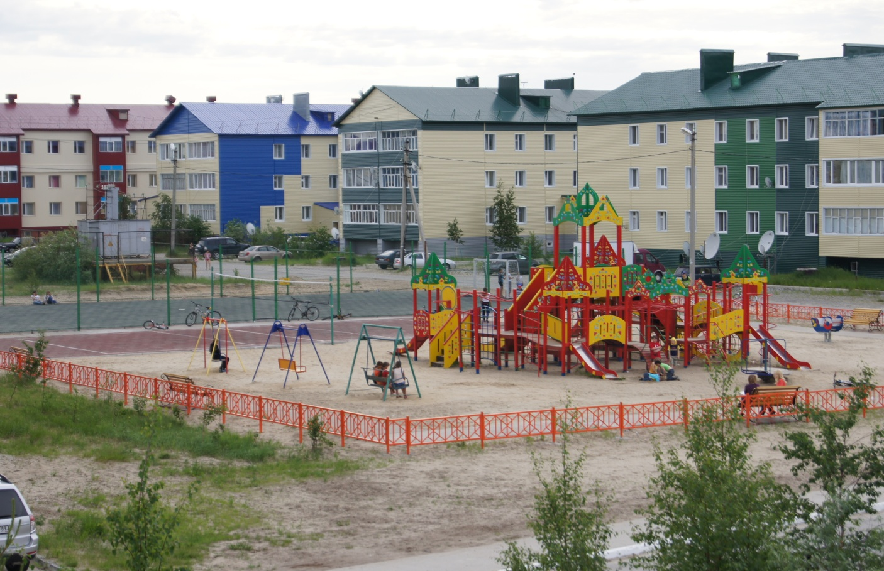
Жилищные программы и мероприятия, действующие на территории Пуровского района, с помощью которых Вы можете решить жилищную проблему.

ФЕДЕРАЛЬНЫЕ ПРОГРАММЫ
1. ЧТО? Федеральная целевая программа "Жилище" на 2011-2015 годы включает подпрограмму "Выполнение государственных обязательств по обеспечению жильем категорий граждан, установленных федеральным законодательством". Данная подпрограмма предоставляет отдельным категориям граждан государственные жилищные сертификаты (ГСЖ) - именные свидетельства, удостоверяющие право гражданина на получение за счет средств федерального бюджета субсидии для приобретения жилого помещения.
КОМУ?
а) Военнослужащие, признанные нуждающимися в жилых помещениях;
б) члены семей военнослужащих, которые приобрели право на обеспечение жилыми помещениями до гибели (смерти) военнослужащего (сотрудника) и состоят на учете нуждающихся в жилых помещениях;
в) граждане, подлежащие переселению из закрытых военных городков, а также поселков учреждений с особыми условиями хозяйственной деятельности (далее - поселки). Перечень поселков, переселение граждан из которых осуществляется с использованием социальной выплаты, удостоверяемой сертификатом, утверждается Правительством Российской Федерации по представлению Министерства юстиции Российской Федерации;
г) граждане, подвергшиеся радиационному воздействию вследствие катастрофы на Чернобыльской АЭС, аварии на производственном объединении "Маяк", и приравненные к ним лица, вставшие на учет в качестве нуждающихся в улучшении жилищных условий;
д) граждане, признанные в установленном порядке вынужденными переселенцами и включенные территориальными органами Федеральной миграционной службы в сводные списки вынужденных переселенцев, состоящих на учете в органах местного самоуправления в качестве нуждающихся в получении жилых помещений;
е) граждане, выезжающие (выехавшие) из районов Крайнего Севера и приравненных к ним местностей.

КАК? Предоставив заявление о выделении государственного жилищного сертификата в жилищный отдел Администрации поселения по месту жительства в период с 01 января по 01 июля года, предшествующего планируемому.

2. ЧТО? Предоставление социальных выплат гражданам из числа ветеранов, инвалидов и семей, имеющих детей-инвалидов, за счёт субсидии из федерального бюджета в рамках Федерального закона от 12 января 1995 года № 5 "О ветеранах" и Федерального закона от 24 ноября 1995 года № 181 "О социальной защите инвалидов".
КОМУ? Право на получение социальных выплат имеют категории граждан, установленные Федеральными законами от 12 января 1995 года № 5-ФЗ "О ветеранах", и от 24 ноября 1995 года № 181-ФЗ "О социальной защите инвалидов в Российской Федерации", нуждающиеся в улучшении жилищных условий, и вставшие на учёт нуждающихся в улучшении жилищных условий до 01 января 2005 года:
а) ветераны боевых действий;
б) инвалиды боевых действий, а также военнослужащие и лица рядового и начальствующего состава органов внутренних дел, государственной противопожарной службы, учреждений и органов уголовно-исполнительной системы, ставшие инвалидами вследствие ранения, контузии или увечья, полученных при исполнении обязанностей военной службы (служебных обязанностей);
в) члены семей погибших (умерших) инвалидов боевых действий и ветеранов боевых действий, члены семей военнослужащих, лиц рядового и начальствующего состава органов внутренних дел, Государственной противопожарной службы, учреждений и органов уголовно-исполнительной системы и органов государственной безопасности, погибших при исполнении обязанностей военной службы (служебных обязанностей), члены семей военнослужащих, погибших в плену, признанных в установленном порядке пропавшими без вести в районах боевых действий;
г) инвалиды;
д) семьи, имеющие детей-инвалидов.

КАК? Обратившись в жилищный отдел Администрации поселения по месту жительства.
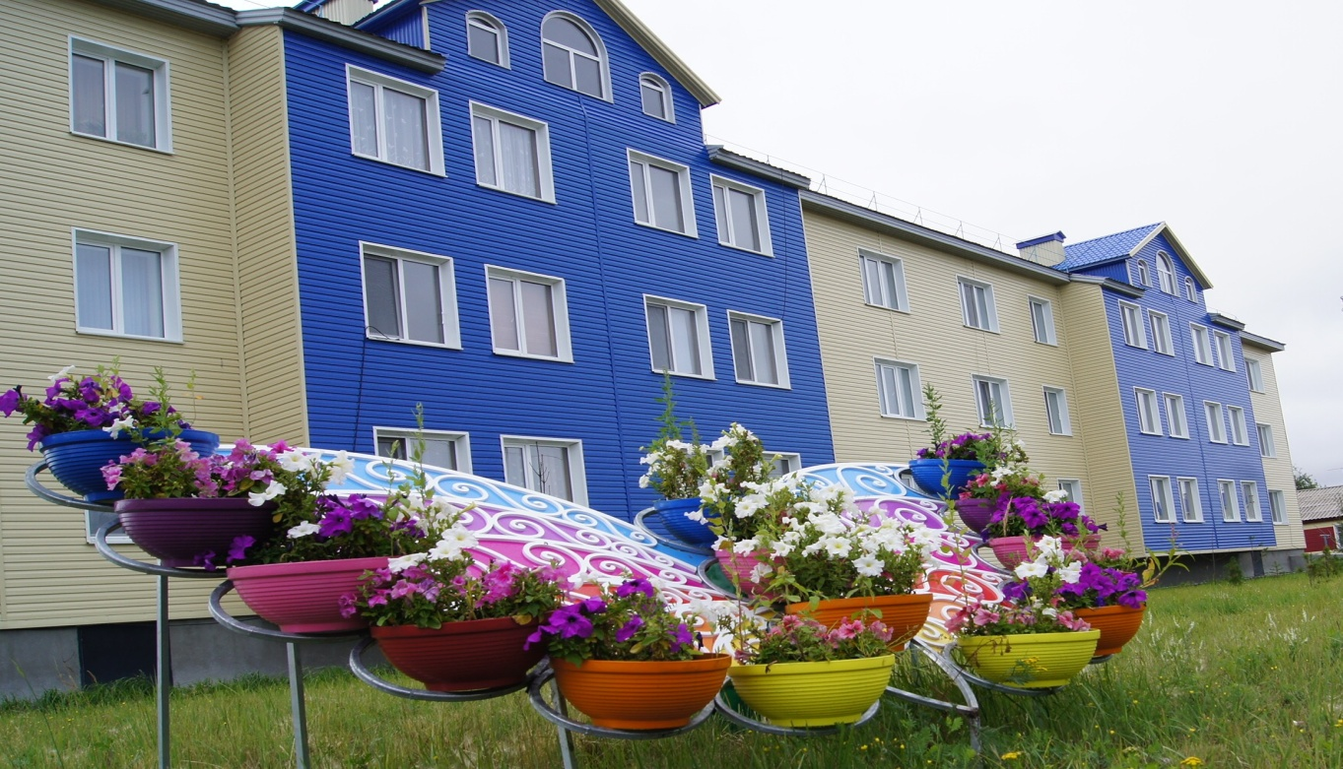

ОКРУЖНЫЕ ПРОГРАММЫ

3. ЧТО? Программа "Сотрудничество" по предоставлению социальных выплат на приобретение или строительство жилья на юге Тюменской области.
КОМУ? Право на получение социальных выплат на приобретение или строительство жилья имеют граждане, проживающие в ЯНАО, выезжающие из ЯНАО на юг Тюменской области, имеющие общую продолжительность стажа работы в районах Крайнего Севера и приравненных к ним местностях не менее 15 календарных лет, не имеющие жилья в других регионах РФ и не получавшие жилищные субсидии на эти цели.
Формируются следующие списки граждан на предоставление социальных выплат:
1. список граждан, признанных инвалидами I и II групп, а также инвалидами с детства, родившимися в районах Крайнего Севера и приравненных к ним местностях;
2. список пенсионеров по старости;
3. список граждан, признанных в установленном порядке безработными и состоящих не менее одного года на учете в органах службы занятости населения по месту постоянного проживания гражданина на территории ЯНАО;
4. список работающих граждан.

КАК? Обратившись в жилищный отдел Администрации поселения по месту жительства с заявлением в период с 01 января по 01 июля года, предшествующего планируемому. В настоящее время действие программы в части постановки на учёт и предоставления социальных выплат приостановлено до 31 декабря 2014 года, но приём заявлений граждан, претендующих на получение социальных выплат в 2015 году осуществляется с 01 января по 01 июля. Также ежегодно граждане проходят перерегистрацию в Администрации поселения.
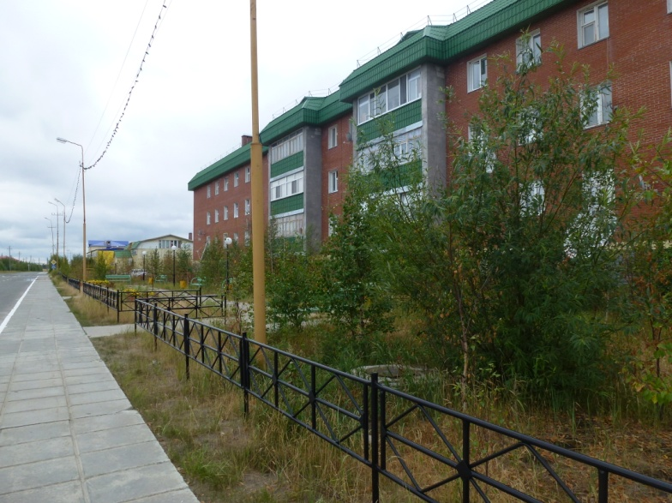
4. ЧТО? Приобретение за счёт средств окружного бюджета жилых помещений в собственность автономного округа для предоставления на условиях социального найма гражданам из числа отдельных категорий подпрограммы "Улучшение жилищных условий граждан, проживающих в Ямало-Ненецком автономном округе" (окружная долгосрочная целевая программа "Жилище" на 2011-2015 годы).

КОМУ? Реабилитированные лица и лица, признанные пострадавшими от политических репрессий, граждане из числа коренных малочисленных народов Севера, нуждающиеся в улучшении жилищных условий.

КАК? Обратившись в жилищный отдел Администрации поселения по месту жительства.
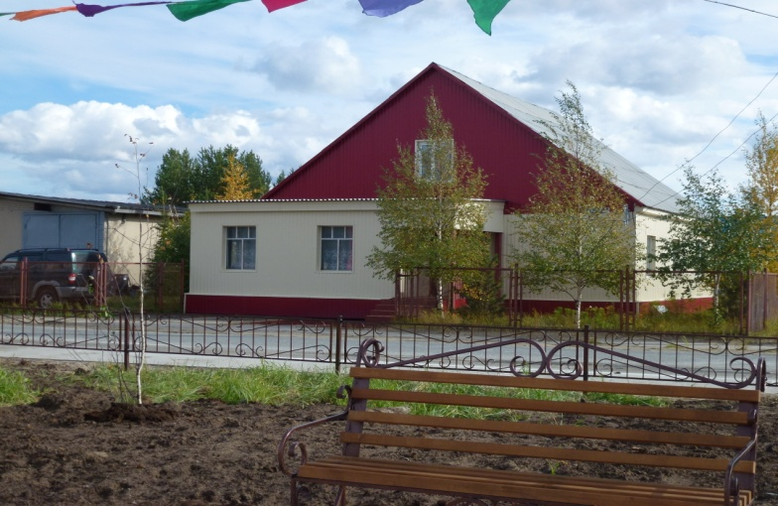
5. ЧТО? Приобретение за счёт средств окружного бюджета жилых помещений в собственность автономного округа с последующей передачей их в собственность муниципальных образований в Ямало-Ненецком автономном округе для предоставления гражданам, переселяемым из ветхого и аварийного жилищного фонда в рамках подпрограммы "Улучшение жилищных условий граждан, проживающих в Ямало-Ненецком автономном округе" (окружная долгосрочная целевая программа "Жилище" на 2011-2015 годы), а также предоставление социальных выплат и жилых помещений за счет средств бюджета Пуровского района.

КОМУ? Гражданам, переселяемым из ветхого и аварийного жилищного фонда, включенным в перечни объектов, подлежащих расселению. Во исполнение Указа Президента Российской Федерации от 07 мая 2012 года № 600, реализуется переселение граждан из ветхого и аварийного жилищного фонда, признанного непригодным для проживания и подлежащим сносу, в том числе ликвидация до 01 октября 2017 года жилых помещений, признанных до 01 января 2012 года аварийными и подлежащими сносу.
КАК? Обратившись в жилищный отдел Администрации поселения по месту жительства.
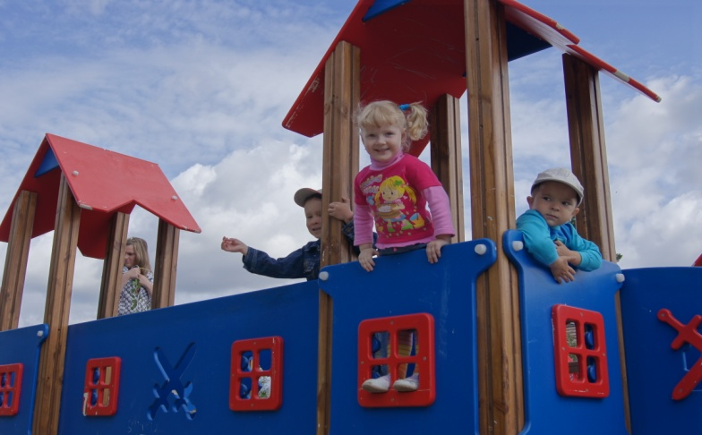
6. ЧТО? Предоставление социальных выплат на приобретение (строительство) жилья молодым семьям. Социальные выплаты, предоставляемые молодым семьям в рамках мероприятий по предоставлению социальных выплат на приобретение (строительство) жилья молодым семьям подпрограммы "Улучшение жилищных условий граждан, проживающих в Ямало-Ненецком автономном округе" окружной долгосрочной целевой программы "Жилище" на 2011 - 2015 годы, утверждённой постановлением Правительства Ямало-Ненецкого автономного округа от 18 ноября 2010 года № 383-П (далее – Окружная подпрограмма), могут быть использованы:
а) на приобретение жилого помещения на первичном рынке жилья в капитальном исполнении у юридических лиц;
б) на приобретение жилого помещения в капитальном исполнении по договорам участия в долевом строительстве многоквартирного жилого дома или уступке прав требований по такому договору, заключённому с физическим лицом;
в) на оплату первоначального взноса при получении ипотечного жилищного кредита (займа) на приобретение жилья по договорам участия в долевом строительстве многоквартирного жилого дома в капитальном исполнении или уступке прав требований по такому договору, заключенному с физическим лицом;
г) на оплату договора с уполномоченной организацией, осуществляющей оказание услуг для молодых семей - участников подпрограммы по приобретению жилого помещения на первичном рынке жилья либо по договору участия в долевом строительстве многоквартирного жилого дома или уступке прав требований по такому договору;
д) на погашение основной суммы долга и уплату процентов по ипотечным жилищным кредитам или займам, за исключением иных процентов, штрафов, комиссий и пеней за просрочку исполнения обязательств по кредитам или займам, направленным на приобретение жилых помещений по договорам участия в долевом строительстве многоквартирного жилого дома в капитальном исполнении или уступке прав требований по такому договору, заключенному с физическим лицом (далее - погашение основной суммы долга и уплата процентов по ипотечным жилищным кредитам).
При этом под первичным рынком жилья понимается рынок, на котором осуществляется передача в частную собственность нового (вновь построенного) жилья на возмездной основе, правами на реализацию которого обладает застройщик.
Под жильём капитального исполнения понимается здание с несущими и ограждающими конструкциями из естественных или искусственных каменных материалов, бетона, железобетона с применением листовых и плитных негорючих материалов.
Социальные выплаты, предоставляемые молодым семьям в рамках подпрограммы "Обеспечение жильём молодых семей" федеральной целевой программы "Жилище" на 2011 - 2015 годы, утверждённой Постановлением Правительства Российской Федерации от 17 декабря 2010 года № 1050 (далее – Федеральная подпрограмма) могут быть использованы:
а) для оплаты цены договора купли-продажи жилого помещения (за исключением средств, когда оплата цены договора купли-продажи предусматривается в составе цены договора с уполномоченной организацией на приобретение жилого помещения экономкласса на первичном рынке жилья);
б) для оплаты цены договора строительного подряда на строительство индивидуального жилого дома;
в) для осуществления последнего платежа в счёт уплаты паевого взноса в полном размере, в случае если молодая семья или один из супругов в молодой семье является членом жилищного, жилищно-строительного, жилищного накопительного кооператива (далее - кооператив), после уплаты которого жилое помещение переходит в собственность этой молодой семьи;
г) для уплаты первоначального взноса при получении жилищного кредита, в том числе ипотечного, или жилищного займа на приобретение жилого помещения или строительство индивидуального жилого дома;
д) для оплаты договора с уполномоченной организацией на приобретение в интересах молодой семьи жилого помещения экономкласса на первичном рынке жилья, в том числе на оплату цены договора купли-продажи жилого помещения (в случаях, когда это предусмотрено договором) и (или) оплату услуг указанной организации;
е) для погашения основной суммы долга и уплаты процентов по жилищным кредитам, в том числе ипотечным, или жилищным займам на приобретение жилого помещения или строительство индивидуального жилого дома, полученным до 01 января 2011 года, за исключением иных процентов, штрафов, комиссий и пеней за просрочку исполнения обязательств по этим кредитам или займам.

Социальная выплата молодым семьям - участникам Окружной подпрограммы предоставляется в размере:
- 25 % расчетной (средней) стоимости жилья, определяемой для молодых семей, не имеющих детей;
- 30 % расчетной (средней) стоимости жилья, определяемой для молодых семей, имеющих детей;
- 50% расчетной (средней) стоимости жилья, определяемой для молодых семей, имеющих трёх или четверых детей, один из которых является усыновлённым (удочерённым);
- 100 % расчетной (средней) стоимости жилья, определяемой для молодых семей, имеющих пять и более детей, а также для молодых семей, имеющих детей-инвалидов.
Социальная выплата участникам Федеральной подпрограммы предоставляется в размере:
- 30 % расчетной (средней) стоимости жилья, определяемой для молодых семей, не имеющих детей (из них 5 % - средства федерального бюджета, 25 % - средства окружного бюджета);
- 35 % расчетной (средней) стоимости жилья, определяемой для молодых семей, имеющих детей (из них 5 % - средства федерального бюджета, 30 % - средства окружного бюджета).

КОМУ? Участницей Федеральной или Окружной подпрограммы может быть молодая семья, в том числе молодая семья, имеющая одного и более детей, где один из супругов не является гражданином Российской Федерации, а также неполная молодая семья, состоящая из одного молодого родителя, являющегося гражданином Российской Федерации, и одного и более детей, соответствующая следующим условиям:
а) постоянное проживание членов молодой семьи на территории автономного округа;
б) возраст каждого из супругов либо одного родителя в неполной семье на день принятия департаментом строительства и жилищной политики автономного округа (далее - департамент) решения о включении молодой семьи - участницы подпрограммы в список претендентов на получение социальной выплаты в планируемом году не превышает 35 лет;
в) признание семьи нуждающейся в жилых помещениях;
г) наличие у семьи доходов либо иных денежных средств, достаточных для оплаты расчётной (средней) стоимости жилья в части, превышающей размер предоставляемой социальной выплаты.
КАК? Обратившись в жилищный отдел Администрации поселения по месту жительства.
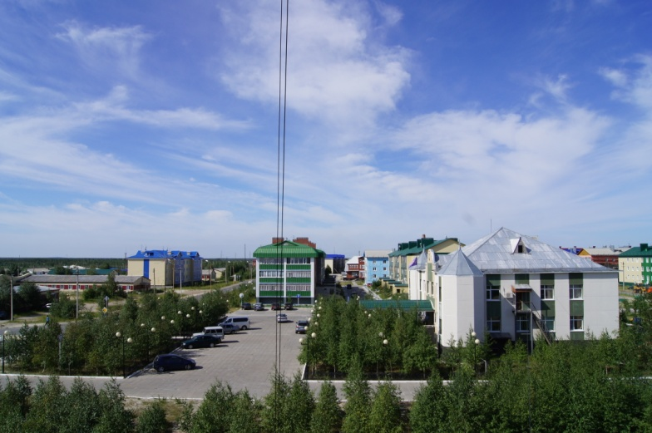
7. ЧТО? Подпрограмма "Улучшение жилищных условий граждан, проживающих в сельской местности, в том числе молодых семей и молодых специалистов" (окружная долгосрочная целевая программа "Жилище" на 2011-2015 годы, в рамках федеральной программы «Устойчивое развитие сельских территорий на 2014-17г.г. и на период до 2020г.), направлена на улучшение жилищных условий граждан, проживающих в сельской местности, и обеспечение доступным жильём молодых семей и молодых специалистов на селе, создание условий для закрепления молодых семей и молодых специалистов в агропромышленном комплексе и социальной сфере села, приостановление миграции сельской молодёжи; привлечение для финансового обеспечения средств внебюджетных источников финансирования.

КОМУ? Гражданам Российской Федерации, проживающим в сельской местности, в том числе молодым семьям и молодым специалистам, проживающим и работающим на селе, либо изъявившим желание переехать на постоянное место жительства в сельскую местность (п. Ханымей, с. Самбург, с. Халясавэй, д. Харампур) и работать там.
Право на получение социальной выплаты гражданин имеет в случае, если соблюдаются в совокупности следующие условия:
а) постоянное проживание и осуществление трудовой деятельности (основное место работы) в сельской местности, в том числе осуществление предпринимательской деятельности;
б) наличие собственных и (или) заёмных средств в размере части стоимости строительства (приобретения) жилья, не обеспеченной за счёт средств социальной выплаты, в порядке и на условиях;
в) признание нуждающимися в жилых помещениях;
г) гражданство Российской Федерации каждого члена семьи.

Право на получение социальных выплат при соблюдении перечисленных условий также имеют:
а) молодая семья, под которой понимаются состоящие в зарегистрированном браке лица в возрасте на дату подачи заявления не старше 35 лет, или неполная семья, которая состоит из одного родителя, чей возраст на дату подачи заявления не превышает 35 лет, и одного или более детей, в том числе усыновлённых, в случае если соблюдаются в совокупности следующие условия:
- гражданство Российской Федерации всех членов семьи;
- работа хотя бы одного из членов молодой семьи по трудовому договору или осуществление индивидуальной предпринимательской деятельности в агропромышленном комплексе или социальной сфере (основное место работы) в сельской местности;
- постоянное проживание в сельской местности, в которой хотя бы один из членов молодой семьи работает или осуществляет индивидуальную предпринимательскую деятельность в агропромышленном комплексе или социальной сфере;
- признание молодой семьи нуждающейся в жилых помещениях;
- наличие у молодой семьи собственных и (или) заёмных средств;
б) молодой специалист, под которым понимается одиноко проживающее или состоящее в браке лицо в возрасте на дату подачи заявления не старше 35 лет, имеющее законченное высшее (среднее, начальное) образование, в случае если соблюдаются в совокупности следующие условия:
- гражданство Российской Федерации всех членов семьи;
- работа по трудовому договору или осуществление индивидуальной предпринимательской деятельности в агропромышленном комплексе или социальной сфере (основное место работы) в сельской местности;
- постоянное проживание в сельской местности, в которой молодой специалист работает или осуществляет индивидуальную предпринимательскую деятельность в агропромышленном комплексе или социальной сфере;
- признание молодого специалиста нуждающимся в жилых помещениях;
- наличие у молодого специалиста собственных и (или) заёмных средств.
КАК? Обратившись в жилищный отдел Администрации поселения по месту жительства.
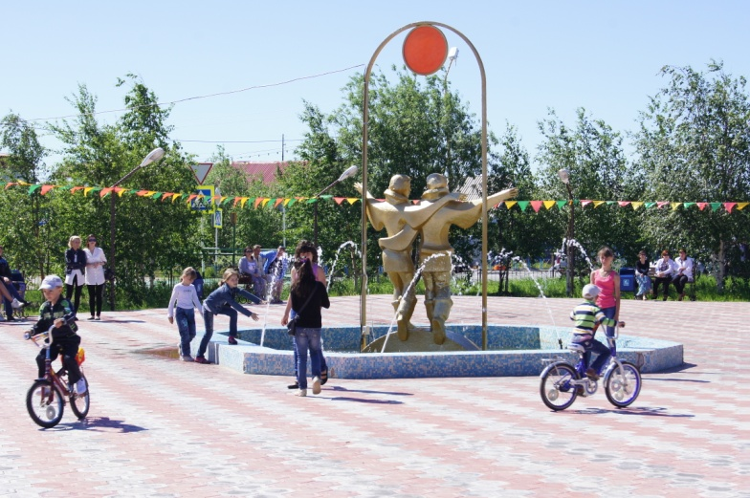
8. ЧТО? Программа НО "Фонд жилищного строительства ЯНАО" "Переселение жителей ЯНАО из районов Крайнего Севера", рассчитанная на поддержку пенсионеров и инвалидов, желающих переехать на постоянное место жительства в населенные пункты Тюменской области, не имеющих жилья в других регионах РФ, не получавших социальные выплаты (жилищные субсидии) на эти цели. Участникам данной программы будет предложено жилье в мкр. Ямальский-2 (г. Тюмень), где запланировано строительство 8 многоквартирных домов общей площадью более 130 тыс.кв.м.

КОМУ? Условия участия в данной программе будут определены НО "Фонд жилищного строительства Ямало-Ненецкого автономного округа" и опубликованы в средствах массовой информации.

КАК? Обратившись в жилищный отдел Администрации поселения по месту жительства. Дополнительную информацию по участию в данной программе можно получить по телефону "горячей линии": 8 (34922) 39270.

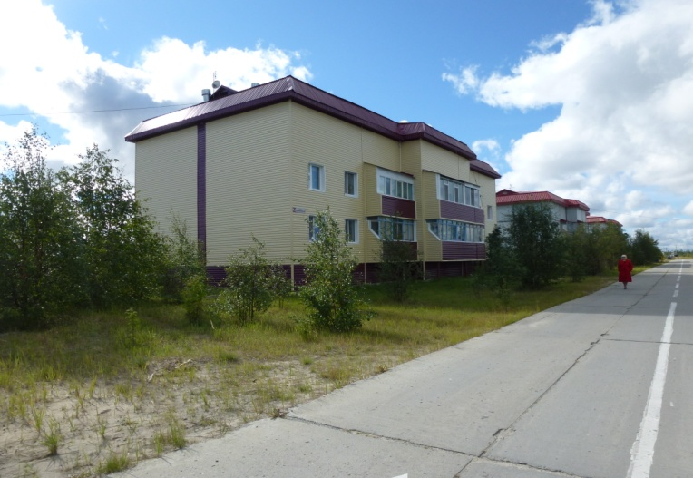
РАЙОННЫЕ ПРОГРАММЫ И МЕРОПРИЯТИЯ

9. ЧТО? Предоставление социальных выплат на переселение граждан из строений, не отнесённых к жилым помещениям (балки, вагоны), проживающих на территории МО Пуровский район. Социальные выплаты носят целевой характер и могут быть использованы гражданами на приобретение или строительство жилья как на территории Пуровского района, так и за пределами Ямало-Ненецкого автономного округа.

КОМУ? Право на получение социальных выплат имеют граждане, проживающие в настоящее время в строениях, не отнесённых к жилым помещениям, а также члены их семей, проживающие совместно с ними:
- имеющие гражданство Российской Федерации;
- имеющие регистрацию по месту жительства, проживающие (либо имеющие право пользования, признанное на основании решения суда) в строениях, не отнесённых к жилым помещениям, расположенных на территории МО Пуровский район;
- изъявившие желание (добровольно) переселиться из строений, не отнесённых к жилым помещениям, и приобрести жильё в собственность за счёт социальной выплаты;
- не имеющие жилых помещений, принадлежащих им на праве собственности или занимаемых ими на основании договоров социального найма на территории МО Пуровский район.

КАК? обратившись в жилищный отдел Администрации поселения по месту жительства. В настоящее время готовится проект Положения о порядке реализации мероприятий по переселению граждан из строений, не отнесённых к жилым помещениям, на территории муниципального образования Пуровский район в новой редакции.
10. ЧТО? Мероприятия "Обеспечение жильём многодетных семей" подпрограммы "Улучшение жилищных условий отдельных категорий граждан" программы "Обеспечение качественным жильем".

КОМУ? Семьям, имеющим в своем составе трех и более детей, (в том числе усыновленных (удочеренных), находящихся под опекой (попечительством), в возрасте до 18 лет (детей, обучающихся по очной форме в образовательных учреждениях всех типов независимо от их организационно-правовой формы, за исключением образовательных учреждений дополнительного образования, - до окончания ими такого обучения, но не дольше, чем до достижения ими возраста 23 лет), и нуждающимся в улучшении жилищных условий, соответствующим следующим условиям:
а) гражданство Российской Федерации у каждого члена многодетной семьи;
б) регистрация по месту жительства членов многодетной семьи на территории Пуровского района;
в) признание многодетной семьи нуждающейся в улучшении жилищных условий.

КАК? Обратившись в жилищный отдел Администрации поселения по месту жительства, но в настоящее время согласовывается проект Порядка предоставления социальных выплат на приобретение (строительство) жилья многодетным семьям на территории муниципального образования Пуровский район на 2014-2016 годы.

контактные адреса и телефоны
ФИО | Должность | Код | Телефон
Администрация МО Пуровский район, г. Тарко-Сале, ул. Республики, д. 25
Департамент строительства, архитектуры и жилищной политики Администрации Пуровского района, г. Тарко-Сале, ул. Мира, д. 11, 2 этаж
Юнусова Лилия Сергеевна | Начальник управления жилищной политики | 34997 | 2-41-31
Суина Наталья Викторовна | Заместитель начальника управления жилищной политики | 34997 | 2-41-07
Трифоненко Зинаида Александровна | Начальник отдела реализации федеральных, окружных и муниципальных программ управления жилищной политики | 34997 | 2-47-21 факс
Казиева Зарифа Рафиковна | Главный специалист отдела реализации федеральных, окружных и муниципальных программ управления жилищной политики | 34997 | 2-47-36 факс
Березикова Татьяна Сергеевна | Главный специалист отдела реализации федеральных, окружных и муниципальных программ управления жилищной политики | 34997 | 6-47-35
Харисова Гульназ Владимировна | Начальник отдела по обеспечению жильём граждан управления жилищной политики | 34997 | 2-41-04
Нигматулина Альфия Гиззатовна | Главный специалист отдела реализации федеральных, окружных и муниципальных программ управления жилищной политики | 34997 | 6-47-36 факс
Администрация МО п. Ханымей, ул. Школьная, д. 3
Афанасьева Анна Евгеньевна | Ведущий специалист по жилищным вопросам | 34997 | 27-9-52

